**Spécialité : 1er Master commande électrique**

**Groupe : 01**

**Module : Exécuter une commande numérique dans le temps réel**

Commande d’un porte par

keypad

***Les étudiants : le prof :***

**Djeouadi Mohammed Chrif Hakima**

**Henka oussama**

**Guerrah Oualid**

Le but de Projet

Le but d'un projet de commande d'un port par keypad est de permettre à l'utilisateur d'entrer un code sur un clavier (keypad) pour contrôler l'ouverture et la fermeture d'un port. Ce projet peut être utilisé dans une variété d'applications, telles que le contrôle d'accès à un bâtiment, le contrôle de portes de garage, le contrôle d'accès à une zone restreinte, etc.

**Les matériels utilisés :**

1. **Arduino UNO :**

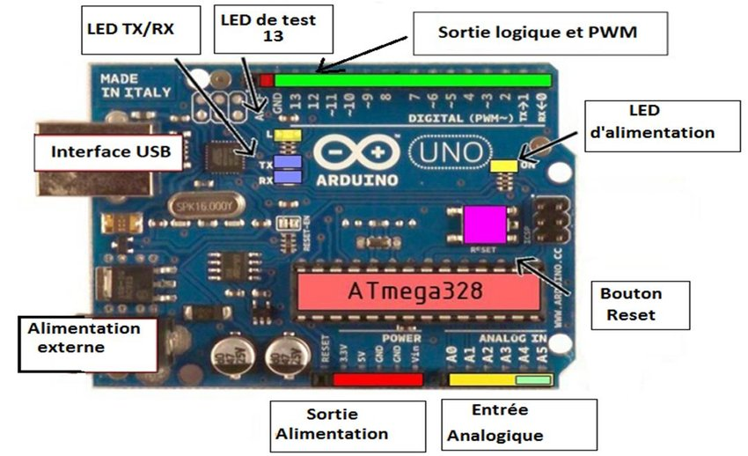

1. **Keypad (4*4) :**

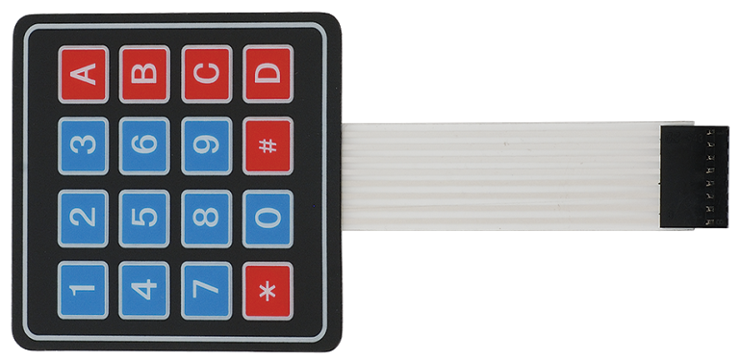

1. **LCD 16*2  avec I2C:**

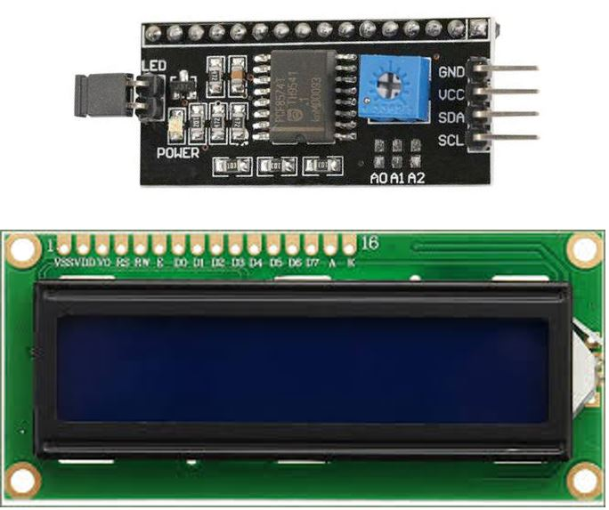

1. **Servo moteur :**

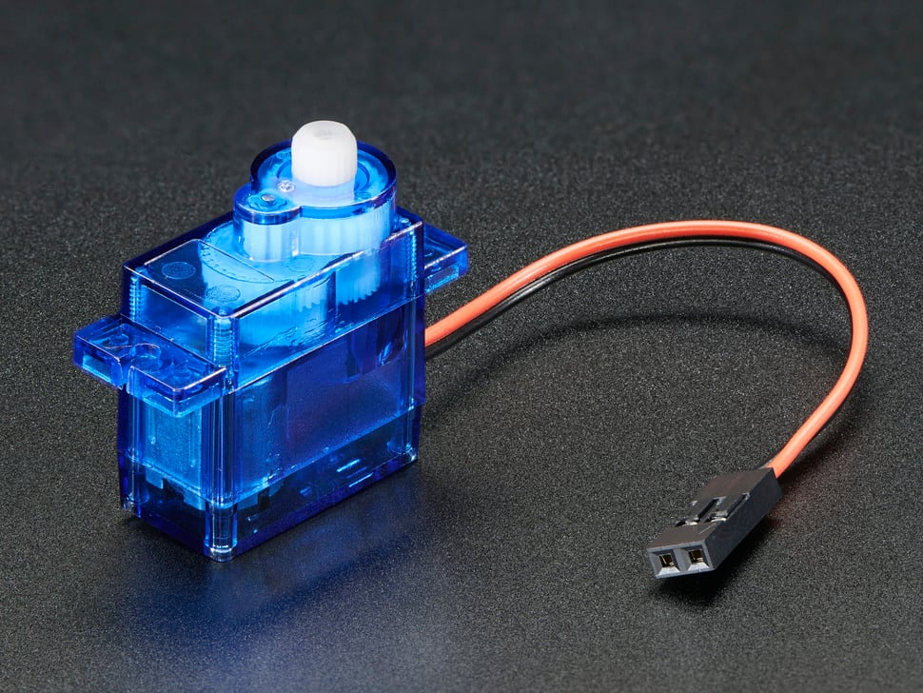

1. **Installasion de projet :**

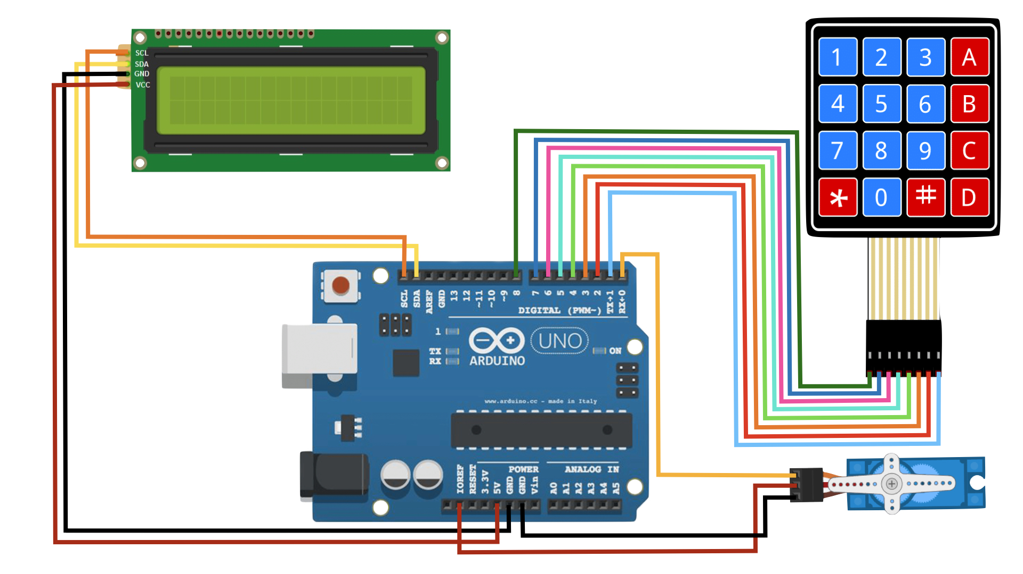

**Modèle de projet en ISIS proteus :**

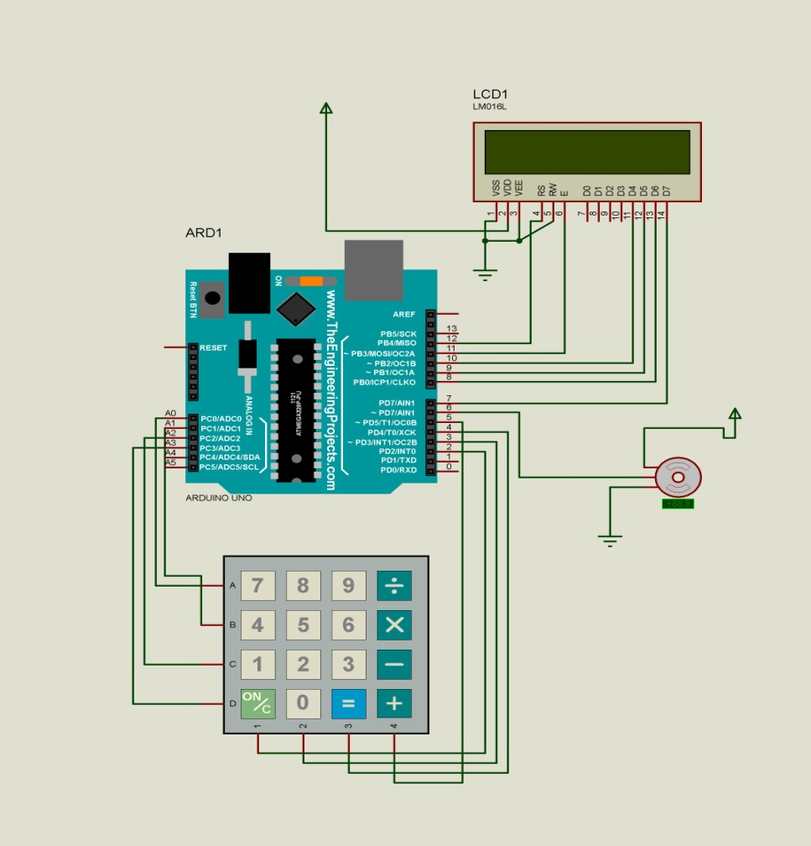

**Example pratique de projet :**

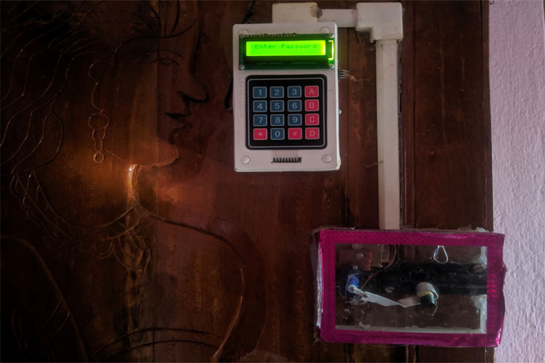

Conclusion :

En conclusion, la commande d'une porte par keypad peut être une option pratique et sécurisée pour les entreprises et les maisons. Cependant, il est important de prendre des mesures pour protéger la sécurité du système et de s'assurer que les codes sont gérés de manière responsable.